**11 Tortugarte Plugins**

**Plugin Lego NXT**

[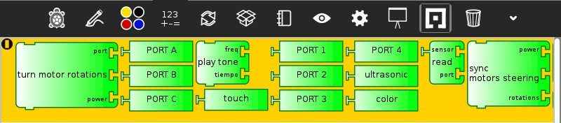](http://www.fing.edu.uy/inco/cursos/fpr/wiki/index.php/Archivo:Pnxt.gif)

Con esta paleta podemos interactuar con el robot Lego NxT.

Toda la información en: [**Nxt-Tortuga**](http://www.fing.edu.uy/inco/cursos/fpr/wiki/index.php/Nxt-tortuga)

**Plugin FollowMe**

[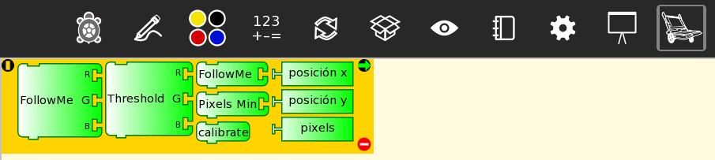](http://www.fing.edu.uy/inco/cursos/fpr/wiki/index.php/Archivo:Paleta_butia.png)

Esta paleta permite interactuar con la cámara de manera de tener un sensor más.

Toda la información en: [**FollowMe**](http://www.fing.edu.uy/inco/cursos/fpr/wiki/index.php/FollowMe)